**一、作品简介**

随着自闭症谱系障碍患者数量的迅速增长，全球自闭症患者已达6700万。自闭症患者在社交、沟通及行为模式上表现出显著困难，严重影响了他们学习和日常活动，限制潜能发展。《中国自闭症教育康复行业发展状况报告IV》指出，中国自闭症儿童患者占所有精神疾病中儿童患者总数的36.9％，是导致儿童精神残疾的首要原因。然而，我国自闭症的诊断和治疗体系仍不完善，早期筛查主要依赖于专科医生，严重受制于医疗资源。近年来，脑机接口技术在精神疾病诊断和治疗中取得较好的进展，其在自闭症领域展现出广阔的应用前景。因此，基于脑机接口技术开发的自闭症诊断与治疗辅助系统，不仅对神经医学、自闭症的早期诊断具有重要价值，而且对于提高患者的生活水平具有重大意义。

目前基于脑电信号的自闭症识别大多采用传统机器学习方法，需要相关领域经验丰富的专家对自闭症脑电信号进行提取来训练模型，对先验知识依赖性较强，且准确率较低。针对这个问题，我们提出了XXXX系统,首先我们采用短波傅里叶进行数据预处理，然后使用我们自研的STF-Transformer结合时间感知代理框架进行无监督特征提取，最后使用双超图算法输出结果。

针对现实中医疗资源分布不均的现状，以及对低成本、低设备依赖的自闭症辅助诊断系统的迫切需求。本作品开发了集XXX,XXX……的自闭症辅助医疗系统。系统的整体框架图如下:

**二、主要算法**

**1.数据预处理**

数据预处理包括两个过程:去除生理伪迹与短时傅里叶变换(STFT)

过程一:使用EEGLAB 工具包去除生理伪迹。首先，我们将原始脑电数据导入 MATLAB，经过通道定位后剔除无用电极。然后，采用0.5HZ~50HZ 的滤波器进行滤波处理。接下来，进行基线校正，最后使用独立成分分析法剔除伪迹成分。 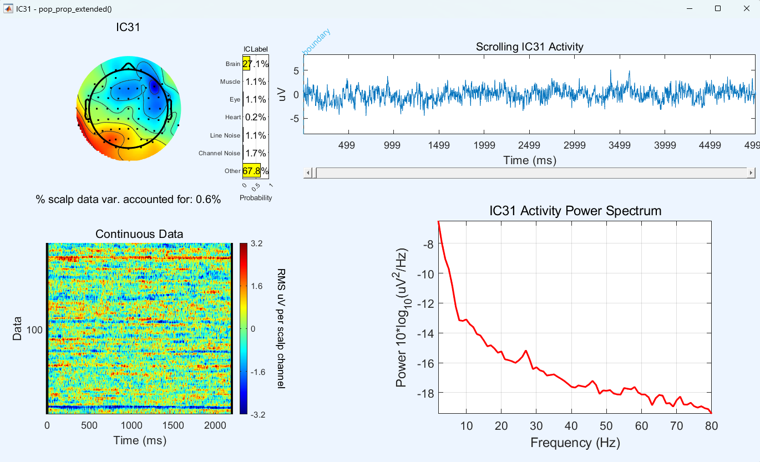

过程二：使用短时傅里叶变换提取全频段频谱。对每个通道的所有脑电信号采用短时傅里叶变换，将时序信号转化为全频段的频谱信号。最后根据频谱特征获取每个通道的二维频谱图，并在二维频谱图中提取出不同频带的特征，输入到频谱特征提取器中。

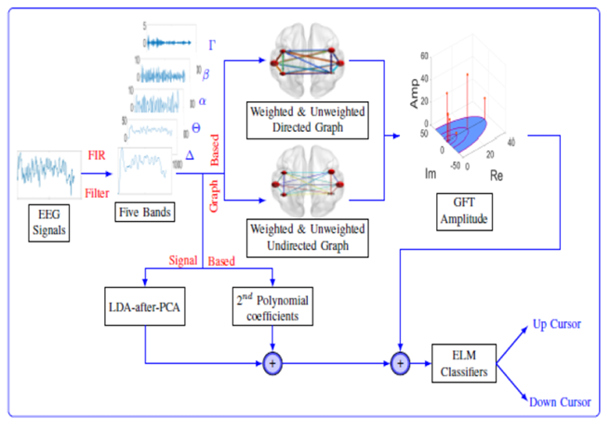

2.三维脑电信号深度特征提取与融合

* + - 1. 创建三维位置编码

为了充分利用EEG信号中的时间、空间和频谱信息，我们会对每个数据进行相对位置、空间通道和频谱位置编码。这样，每个EEG数据都能够捕捉到其动态特性、不同脑区的连接关系以及不同频率带的信息，形成具备三维特征的数据。

* + - 1. 多任务编码融合

在进行脑电信号的三维编码之后，我们会根据具体的任务需求（例如自闭症的诊断或情感的分类）设定不同的初始权重值。这种权重的设定是为了使信号处理更加针对性，提高诊断或分类的准确性。在特征提取的过程中，我们采用一种动态学习的策略，不断调整和优化信号中各个位置的编码方式。这样的学习和调整过程有助于我们更好地理解和利用脑电信号的空间和时间信息，从而更有效地实现信息的提取和利用。

其中：

* 分别代表空间特征，时间特征，频谱特征；
* 代表空间特征和时间特征的权重。
  + - 1. 输入表示的构建：结合信号与位置编码

我们将脑电信号与三维位置编码进行结合，作为STF-Transformer的输入。运用STF-Transformer对三维脑电数据进行并行运算，同时通道注意力模块的学习，为EEG信号数据的不同通道附上权重，即为算法对该部分数据的关注程度，详见图4。

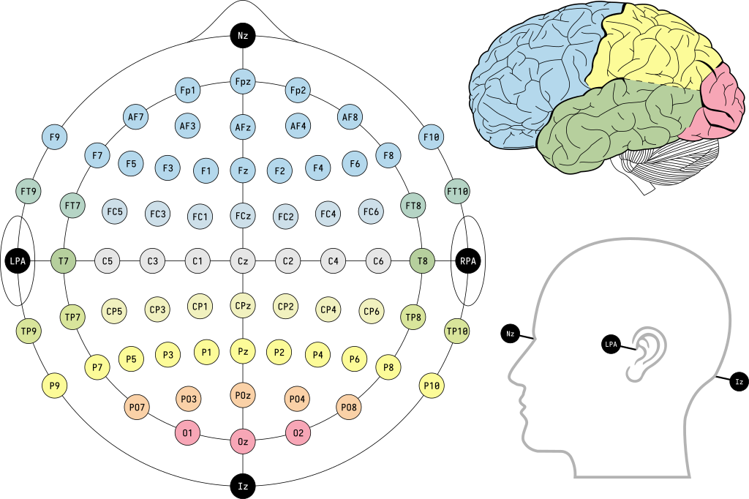

图5 三维特征位置编码流程图

* + - 1. 得到关键情绪片段的重要性得分

经过特征提取后，这些数据可通过全连接层与SoftMax函数输出动作概率，即为该样本被选为关键情绪片段的重要性得分。概率越高，表示该样本包含的情绪相关信息越丰富，更有可能被选为关键情绪片段。在这个过程中，动作概率是通过学习得到的，不需要手动标注信息，这体现STF-Transformer架构的无监督特性。

待定

3.时间感知代理<

在连续脑电信号激发过程中，并非所有时间点对最终激发的脑电信号波动都同等重要。在一个试验中，只有少数EEG样本包含有意义的相关信息，而其余意义不大的样本，可以在脑电信号识别中丢弃。因此，在得到关键情绪片段的重要性得分后，我们引入了基于深度强化学习(DRL)的时间感知采样模块，以自适应地突出和选择深度脑电特征中最具信息量的部分片段。这种不依赖标签信息的新方法，有效适用于跨个体的自闭症诊断与无监督情绪识别任务，能够有效地识别和保留关键情绪片段，同时丢弃信息量较少的情绪片段。

前端的图（波形高亮图）

基于已生成的分数，时间感知代理可以选择含有重要情绪信息的连续片段用于无监督情绪识别。在通过与环境互动并最大化奖励地过程中学习、识别并选择关键片段。在推理阶段，选取以关键时刻为中心的顶部连续片段进行无监督聚类。我们将这个顺序决策过程的状态、代理、动作和奖励定义如下：

状态：选定的关键时刻集。

动作：每个样本的选择操作，表示为从伯努利分布中采样的动作概率 其中表示Sigmoid函数，是全连接层的可训练参数，指的是当前样本的隐藏状态。

奖励：为了优化关键时刻的选择，我们引入了代表性奖励 和相似性奖励，前者衡量选定的关键时刻集如何代表原始试验的深度特征序列，后者估计这些选定关键时刻集之间的相似性。

* + 1. 渐进式的精细化结果分类

在最后的分类步骤中，我们采用了一种模拟人脑情绪分类的渐进式精细化结果分类。这一技术依靠两个超图结构实现，粗粒度的超图结构实现基本的情绪三分类和自闭症的简单诊断。实现方法是将超图定义为

其中：

* 表示顶点，代表通过时间感知采样方法获得的基于试验的脑电信号特征表示。
* 是基于构建的超边信息。

通过计算构建的超图的超图拉普拉斯（Hypergraph Laplacian）并在最优特征空间中求解，实现无监督情感识别。在此基础上，我们通过叠加更细粒度的超图结构学习更加详细的多情绪分类和更精确的自闭症等级划分，详见图7。

